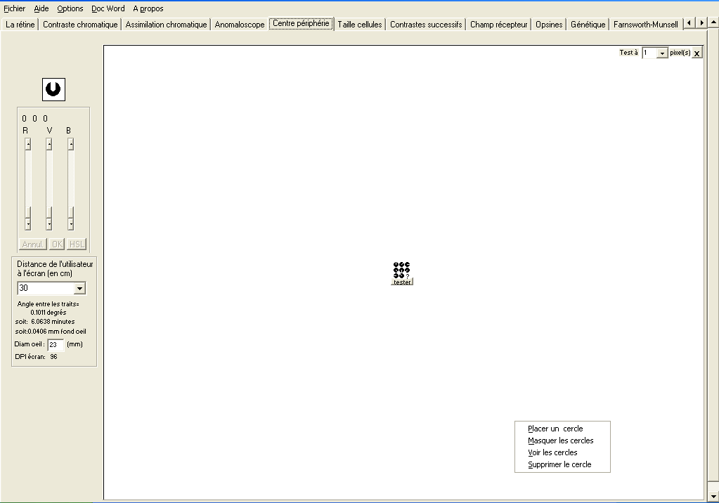
1. Sélectionner ce module pour tester l’acuité visuelle
2. Sélectionner la distance à l’écran
3. Sélectionner la taille du motif
Motif à reconnaitre
Bouton permettant de choisir la couleur du motif
(noir par défaut)
Mire à fixer pendant le test
4.Cliquer ici pour lancer le test
5.Cliquer sur le motif reconnu ou bien sur (?)
6.Clic droit pour faire apparaître cette fenêtre.
Clic sur Placer un cercle
Fiche d’utilisation du module Centre Périphérie Logiciel De Visu

